Lab 1 hping 3

Escanear una red de destino.
Escanear una red se refiere a un conjunto de procedimientos para identificar el host, el puerto y los servicios que se ejecutan en una red.

Escenario de laboratorio
Anteriormente, reunió toda la información posible sobre el destino, como el rango de direcciones IP y la topología de la red.
Ahora, como hacker ético, o probador de lápiz, su próximo paso será realizar el escaneo de puertos, escaneo de red y escaneo de vulnerabilidades o las direcciones IP que se obtuvieron en la fase de recopilación de información. Esto le ayudará a identificar IP / nombre de host, puertos, servicios. hosts en vivo, vulnerabilidades y servicios que se ejecutan en la red de destino.
El escaneo de puertos lo ayudará a identificar los puertos abiertos y los servicios que se ejecutan en puertos específicos, lo que implica la conexión a puertos de sistema TPC y UDP. El escaneo de puertos se utiliza para descubrir las vulnerabilidades en los servicios que se ejecutan en un puerto.
La exploración de vulnerabilidades determina la posibilidad de ataques a la seguridad de la red. Evalúa los sistemas y la red de la organización en busca de vulnerabilidades, como parches faltantes, servicios innecesarios, autenticación débil y cifrado débil. El escaneo de vulnerabilidades es un componente crítico de cualquier asignación de pruebas de penetración.
Los laboratorios de este módulo le proporcionarán experiencia en tiempo real en el escaneo de redes y el escaneo de vulnerabilidades

Objetivos de laboratorio
El objetivo de este laboratorio es ayudar a los estudiantes a realizar un escaso en la red, escanear puertos, analizar el escaneo de vulnerabilidades de la red.
Necesita realizar un escaneo de red para:
- Comprobar sistemas y puertos en vivo.
- Realizar la captura de banners y huellas dactilares del sistema operativo
- Identificar vulnerabilidades de red.
- Dibujar diagramas de red de hosts vulnerables.

Descripción general de las redes de escaneo
El escaneo de red es un procedimiento para identificar hosts activos en una red, ya sea con el propósito de atacarlos o mediante una evaluación de seguridad de la red. Los procedimientos de exploración, como los barridos de ping y las exploraciones de puertos, recogen información en vivo sobre qué direcciones IP se asignan a los hosts que están activos en la red y los servicios que se ejecutan en ella. La exploración de vulnerabilidades es un proceso de identificación de la vulnerabilidad de seguridad de los sistemas en una red para determinar si un sistema puede ser explotado o no.

Tareas de Laboratorio.
- Para iniciar HPING3 en Kali Linux, vaya a Aplicaciones -> Kali Linux -> Recopilación de información -> Identificación de host en vivo -> Medio.
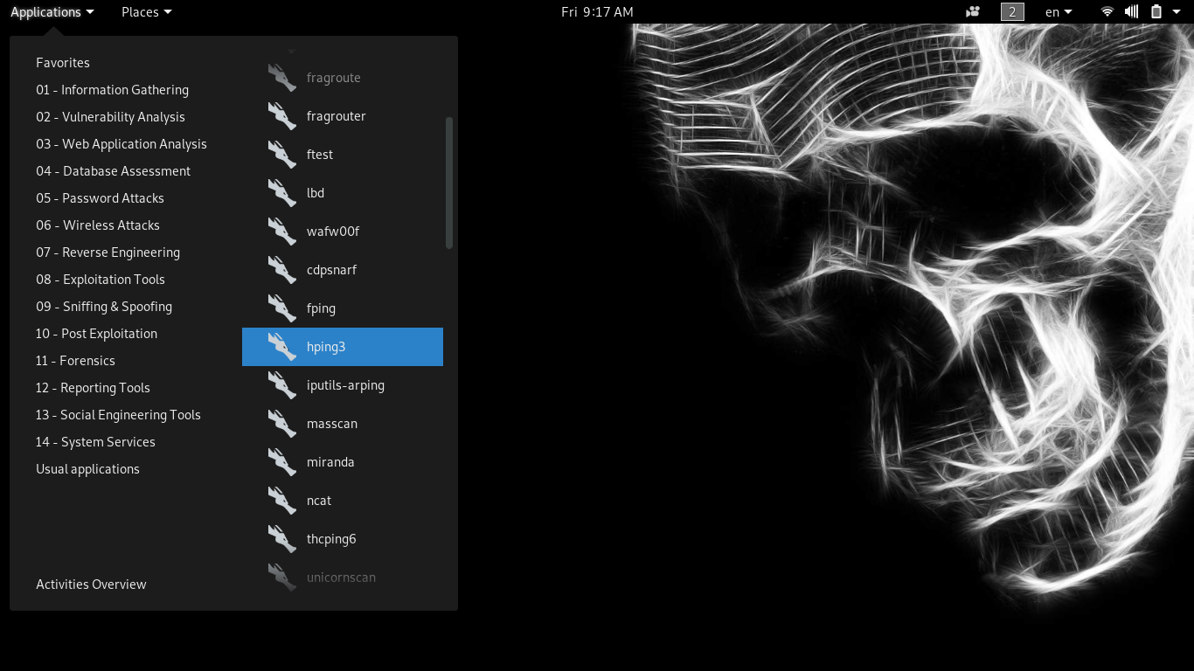
- Ahora escriba hping3 -c 3 <Dirección IP de la máquina de destino> y presione Entrar. En esta práctica de laboratorio, estamos utilizando una dirección IP de máquina de Windows 8.1 (10.0.0.7).
Aquí, -c 3 significa que solo queremos enviar tres paquetes a la máquina de destino.

Nota: las direcciones IP pueden diferir en su entorno de laboratorio.

- Desde el comando anterior, la salida muestra que se recibieron y enviaron tres paquetes.
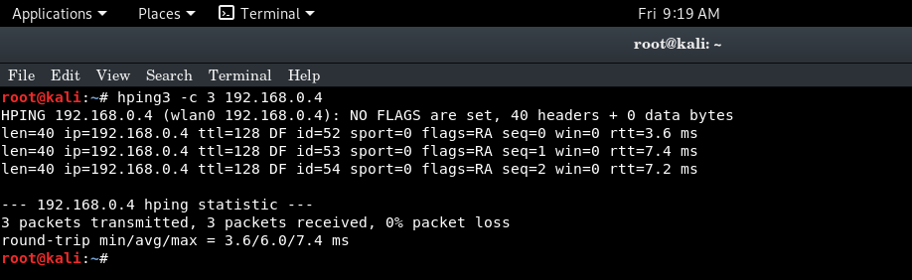
- Ahora escriba hping3 -scan 1-3000 -S <Dirección IP de destino> y presione Entrar.
- Aquí, el parámetro -scan define el rango de puertos para escanear y -S representa el indicador SYN.
- La salida muestra los puertos abiertos en la máquina de destino, es decir, Windows 8.1.
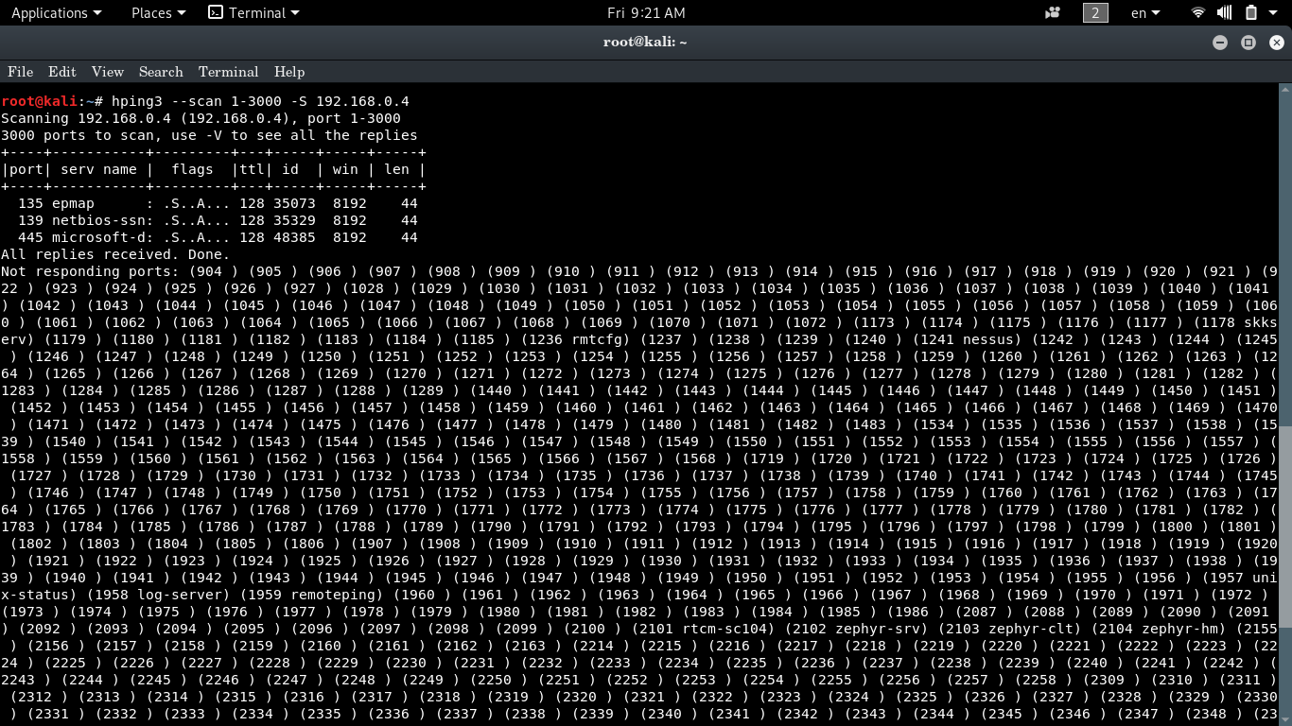
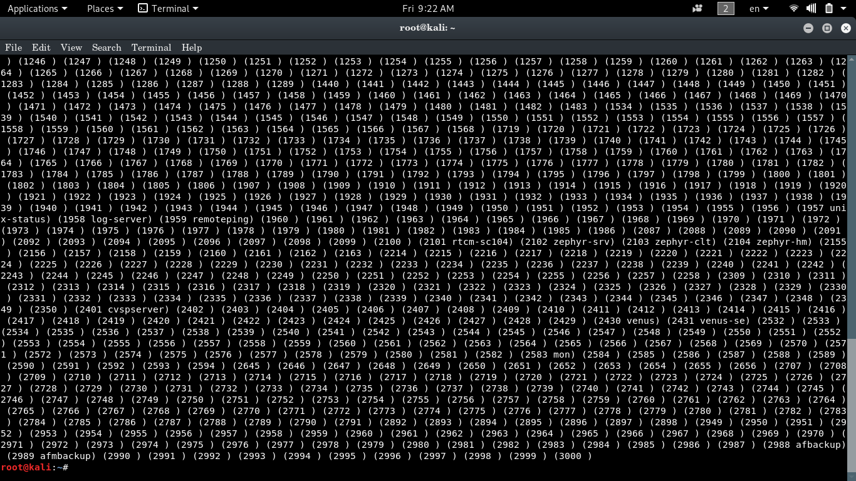

- Ahora, para realizar la creación del paquete UDP, escriba hping3 <dirección IP de la máquina de destino> --udp --rand-source --data 500 y presione Entrar.

- Aquí, la máquina de destino está ejecutando Windows 8.1.
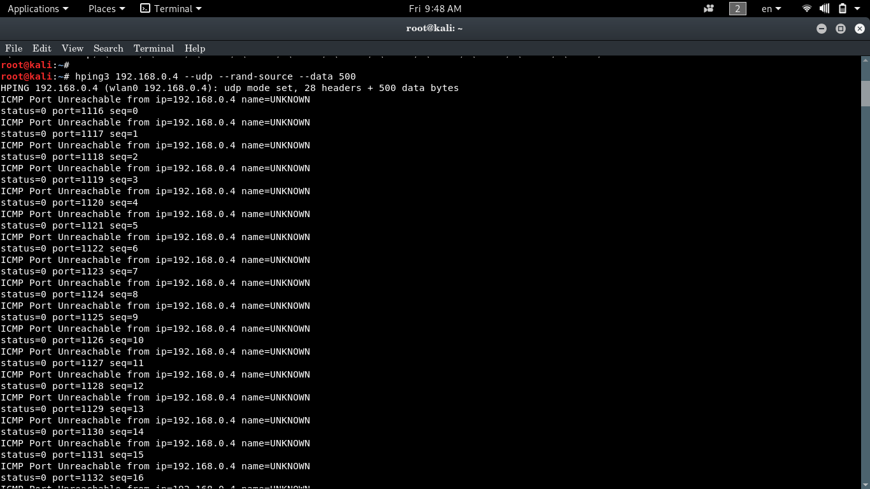
- Ahora, inicie sesión en la máquina virtual Windows 8.1 y ejecute Wireshark para comenzar a capturar los paquetes. Observe los paquetes UDP en Wireshark.

- Haga doble clic en cualquier paquete UDP y observe los detalles.
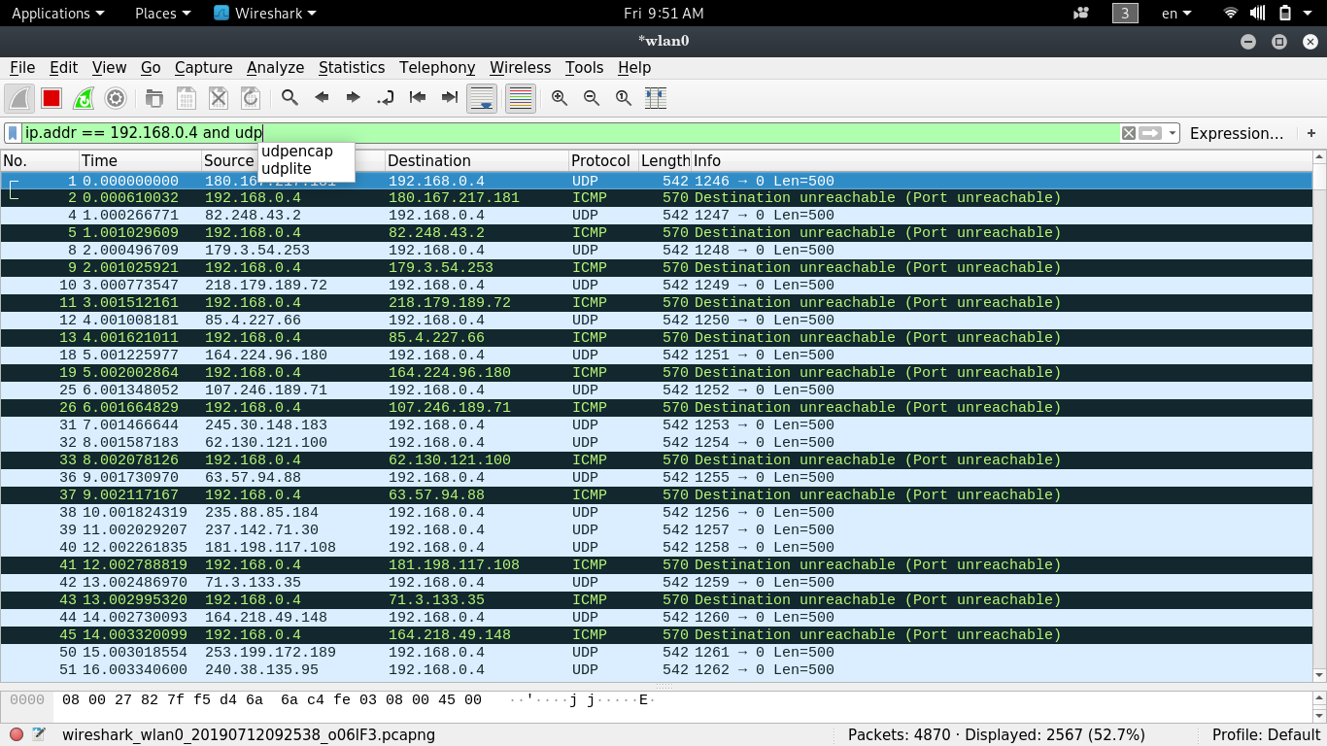

- El paquete UDP es capturado por el Wireshark en las máquinas de destino.

- Cierre todas las ventanas de Wireshark. Cuando se le solicite guardar, haga clic en Salir sin guardar para cerrar Wireshark sin guardar la captura de tráfico.
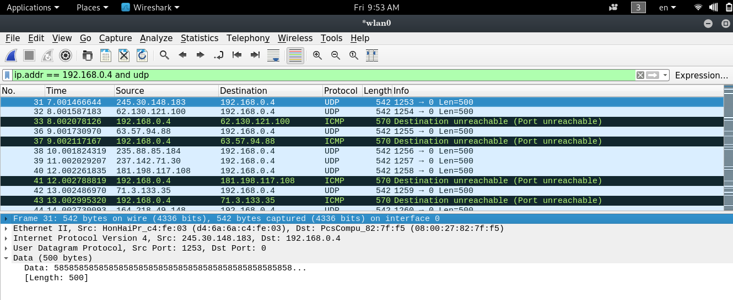

- Antes de realizar esta tarea, inicie de nuevo Wireshark en la máquina con Windows 8.1 (máquina de destino) y déjelo funcionando.

- Envíe una solicitud TCP SYN a la máquina de destino, escriba hping3 -S <Dirección / dirección de la máquina de destino> -p 80 -c 5 y presione Entrar.

- -S realizará la solicitud TCP SYN en la máquina de destino, -p pasará el tráfico a través del puerto asignado, y -c es el recuento de los paquetes enviados a la máquina de destino.

- Aquí, la máquina de destino es Windows 8.1 (10.0.0.7); Las direcciones IP pueden variar en su entorno de laboratorio.

- La siguiente captura de pantalla muestra que se enviaron cinco paquetes TCP a través del puerto 80 a la máquina de destino.
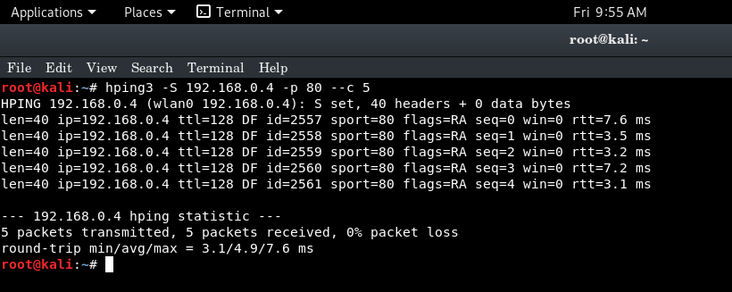
- Ahora pase a la máquina (es decir, la ventana 8.1). y observe los paquetes TCP capturados a través de Wireshark.

- Ahora reinicie la ventana de Wireshark en Windows 8.1 para iniciar la nueva captura.
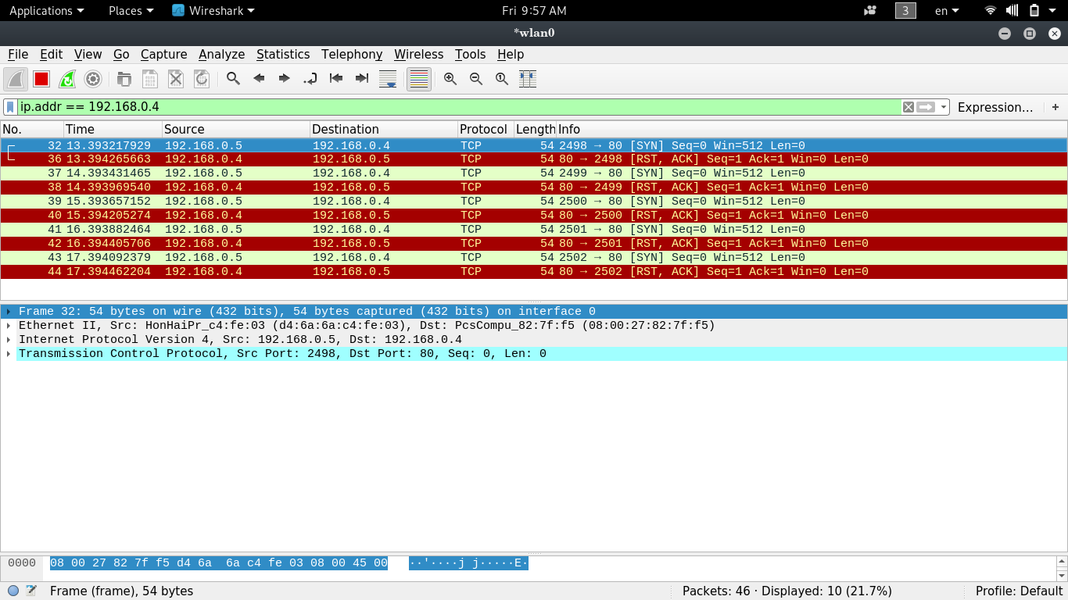
- Cambie a la máquina Kali Linux e intente desbordar los paquetes TCP a Windows 8.1 (máquina de destino).

- Para inundar los paquetes TCP, escriba hping3 <Dirección IP de la máquina de destino> --flood y presione Entrar.

- Una vez que inunde el tráfico a la máquina de destino, responderá en la terminal hping3.
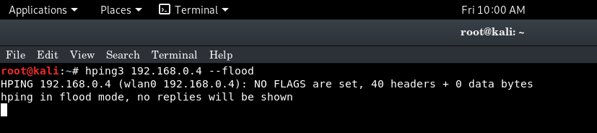

- Cambie a Windows 8.1 (equipo de destino) y observe la ventana de Wireshark, que muestra la inundación de paquetes TCP desde el equipo atacante.

- Haga doble clic en la secuencia de paquetes TCP para observar la información del paquete TCP.
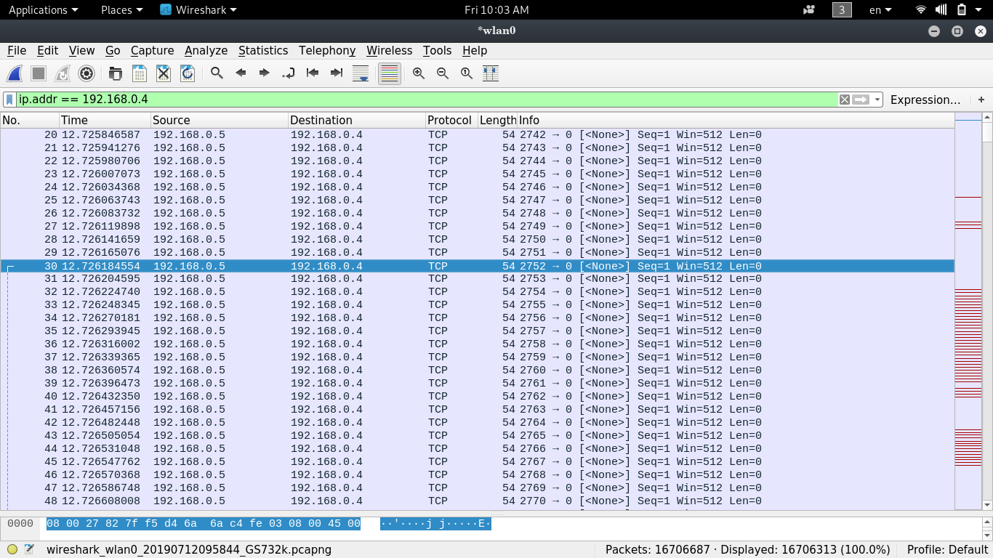
- El flujo de paquetes TCP muestra la información completa del paquete TCP transmitido a la máquina atacante y los paquetes recibidos.
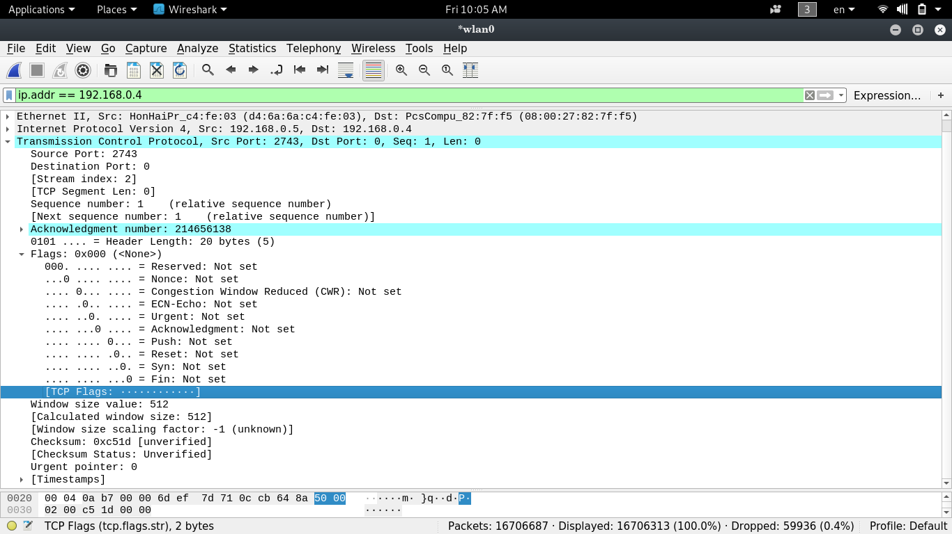
Laboratorio 3
megaping
Solución de problemas básicos de red utilizando MegaPing
MegaPing es una herramienta definitiva que proporciona utilidades esenciales completas para los administradores de sistemas de información y proveedores de soluciones de TI.
Escenario de laboratorio
Durante la fase de escaneo de la evaluación de seguridad, no debe limitar sus intentos de escaneo por número o tipo. Es importante probar diferentes herramientas y técnicas para detectar el host de línea y abrir los puertos del sistema. Este laboratorio demostrará cómo detectar hosts en vivo y abrir puertos en la red de destino.
Resumen de MegaPing

La utilidad Kith MegaPing permite detectar hosts en vivo y abrir el puerto del sistema en la red. También puede realizar varias actividades de solución de problemas de red con la ayuda de las utilidades de red integradas, como el nombre de búsqueda de DNS, los hosts de la lista de DNS, Finger, el monitor de host, el escáner de IP, el escáner NetBIOS, el sincronizador de tiempo de red, el ping, el escáner de puertos, el escáner de recursos compartidos , traceroute, y WHOIS.

Tareas de laboratorio

1. Antes de comenzar esta práctica de laboratorio, asegúrese de iniciar sesión en una máquina virtual de Windows Server 2008.

2. Regrese al equipo host (Windows Sewer 2012), navegue a D: \ CEH-Tools \ CEHv9 Module 03 Scanning networkst \ Scanning Tools \ MegaPing y haga doble clic en megaping_setup.exe.

3. Siga los pasos de instalación guiados por el asistente para instalar MegaPing.
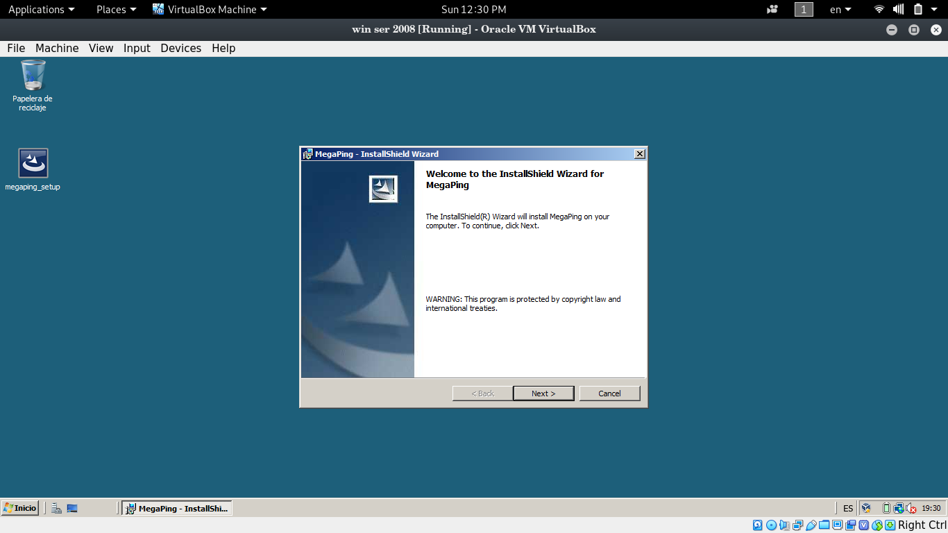

4. Al finalizar la instalación, inicie Mega Ping desde la pantalla de aplicaciones.

5. Aparece la ventana emergente Acerca de MegaPing. Espere hasta que aparezca el botón Acepto y haga clic en el botón.
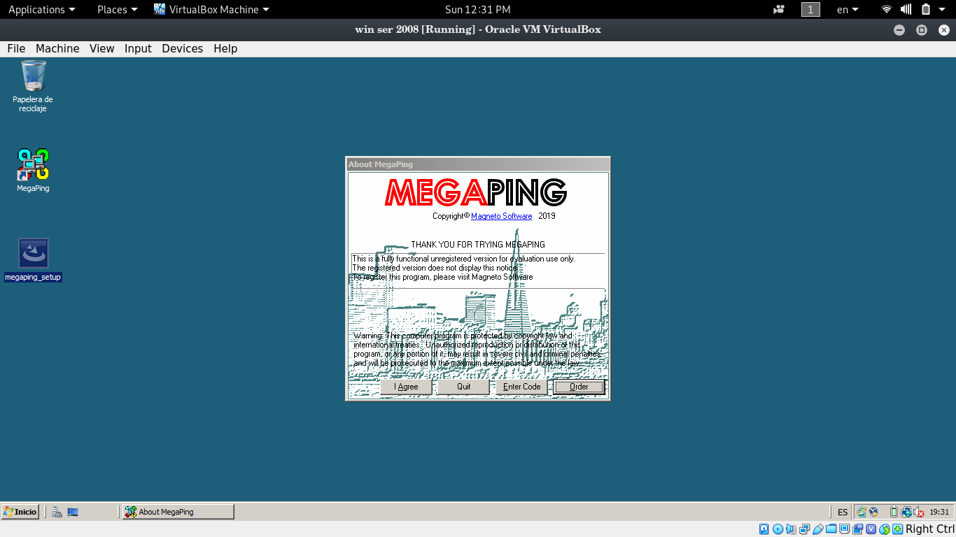

6. Aparece la GUI de MegaPing (no registrada) mostrando la información del sistema como se muestra en la siguiente captura de pantalla
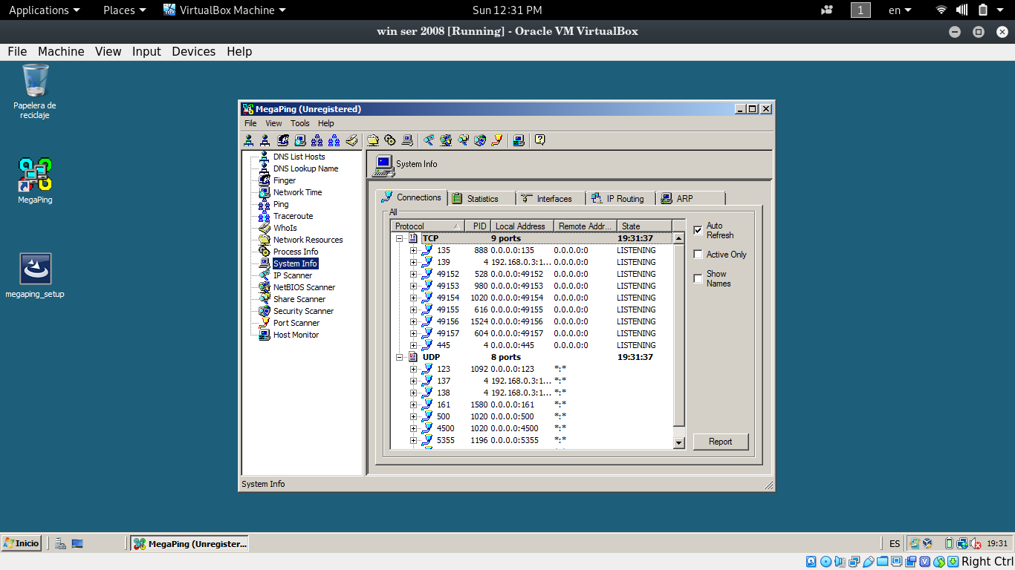

7. Seleccione cualquiera de las opciones del panel izquierdo de la ventana.
8 Por ejemplo, seleccione el escáner de IP, especifique el rango de IP en los campos Desde y Hasta, en este laboratorio, el rango de IP es de 192.168.0.1 a 192.168.0.10. Haga clic en Inicio.
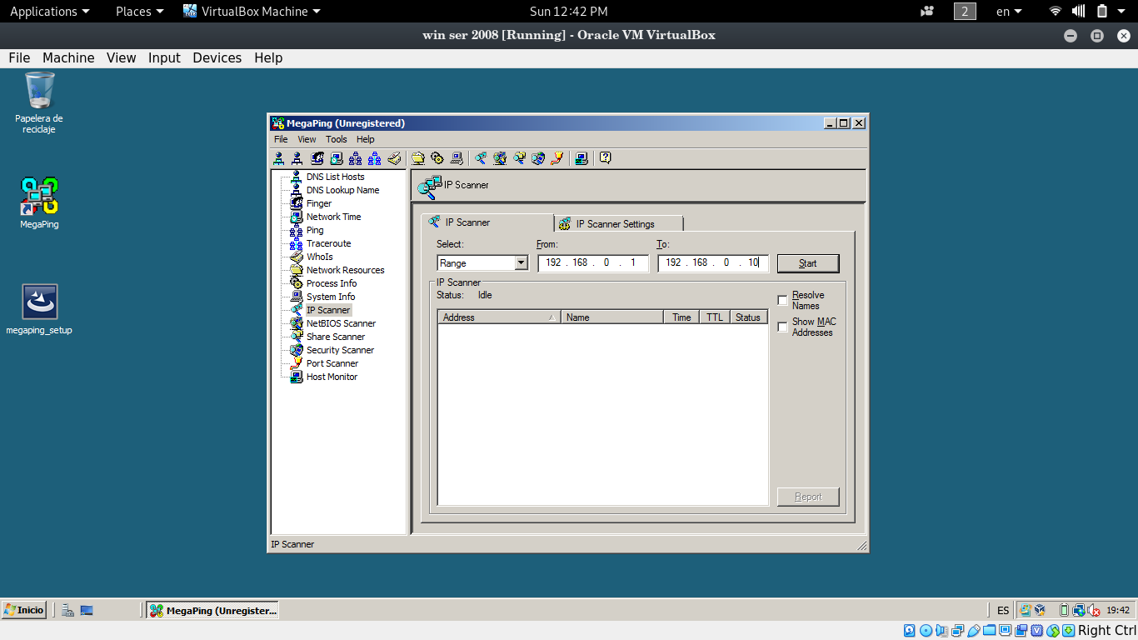
Nota: Puede especificar el rango de IP, dependiendo de su red.
9. MegaPing enumera todos los agregados de IP en el rango objetivo especificado con su TTL (Time-to-Live), Status (muerto o vivo) y las estadísticas de los hosts vivos y vivos.
Nota: Los resultados pueden variar en su entorno de laboratorio.
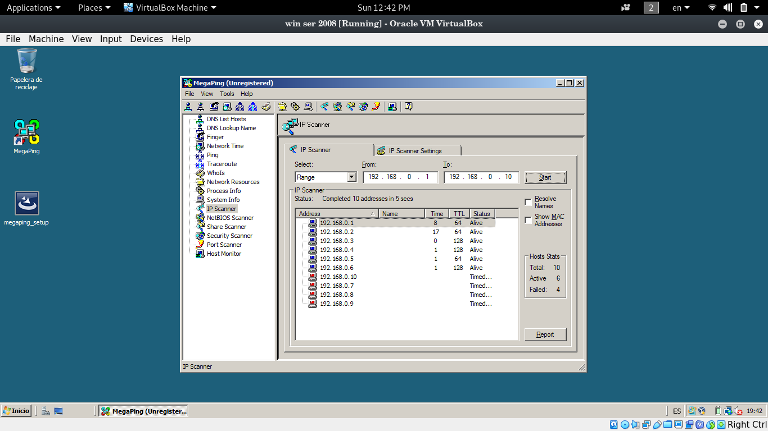

10. Haga clic con el botón derecho en una dirección IP y haga clic en Traceroute.

11. En esta práctica de laboratorio, se selecciona la dirección IP de Windows Server 2008 10.0.0.11. Esta dirección IP puede variar en su entorno de laboratorio.
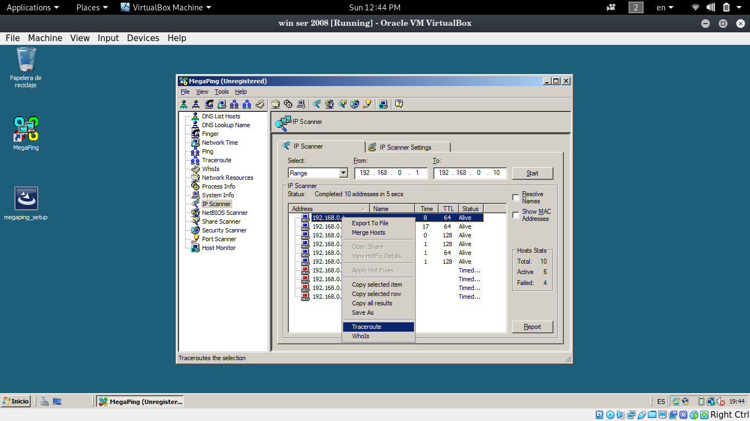
12. MegaPing lo redirecciona a la sección Traceroute, mostrando la cantidad de saltos tomados por la máquina host para alcanzar la máquina virtual Windows Server 2008.
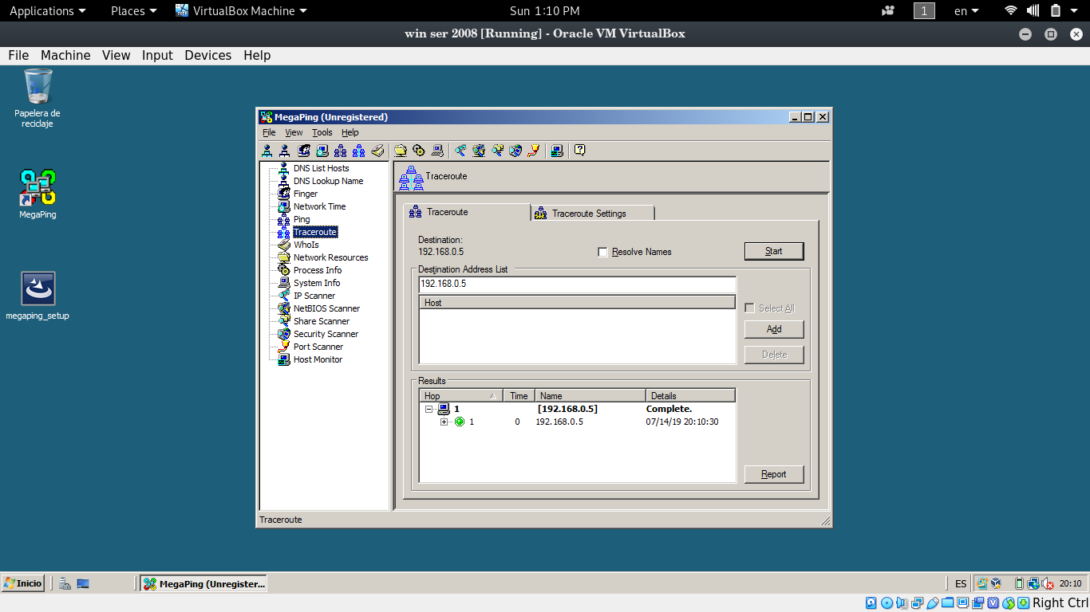

13. Seleccione Port Scanner en el panel izquierdo.

14. Ingrese la dirección IP de la máquina Windows Server 2008 (10.0.0.11) en la sección Lista de direcciones de destino y haga clic en Agregar. La dirección IP que se indica a continuación puede variar en su entorno de laboratorio.
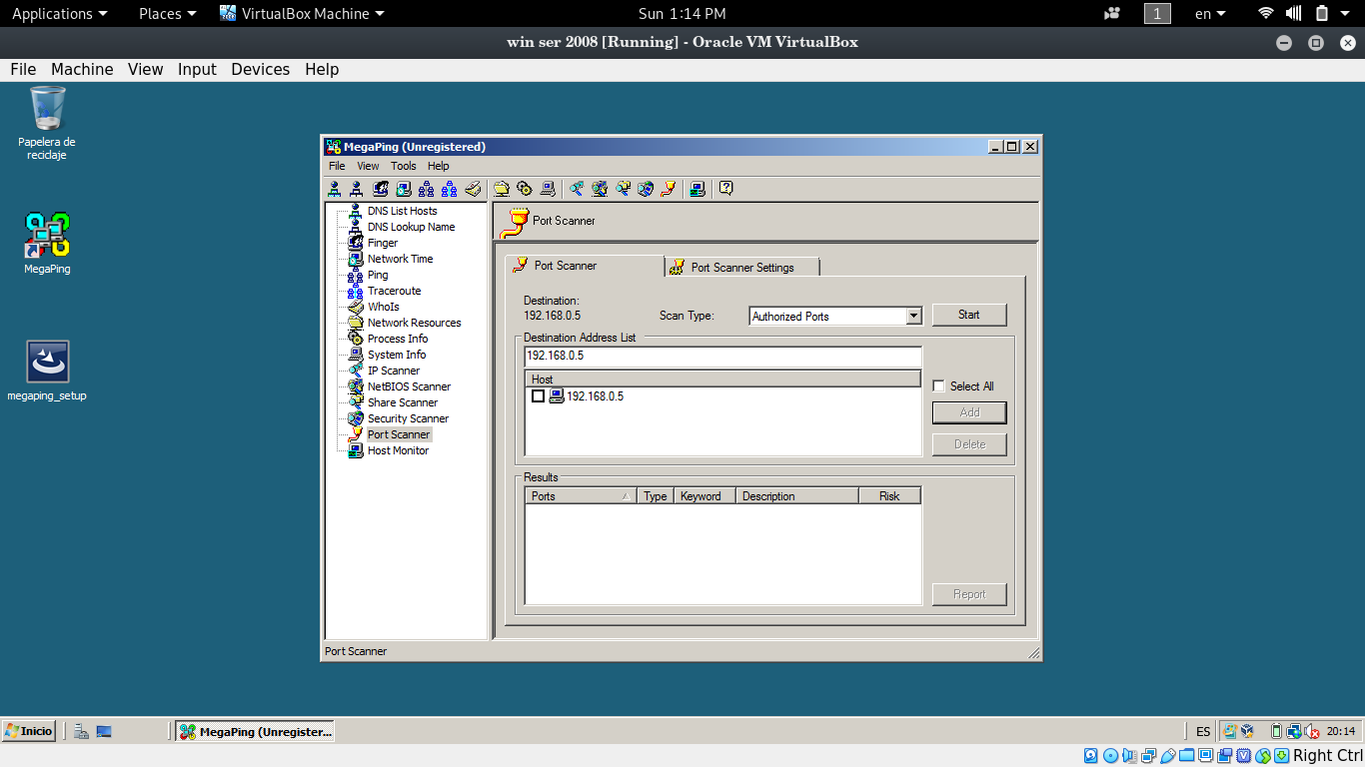
15. Verifique la dirección IP y haga clic en el botón Iniciar para comenzar a escuchar el tráfico el 10.0.0.11.

16. MegaPing enumera los puertos asociados con Windows Server 2008, junto con el tipo de Puerto, el riesgo de palabra clave, el número de puerto y la descripción, como se muestra en la siguiente captura de pantalla.
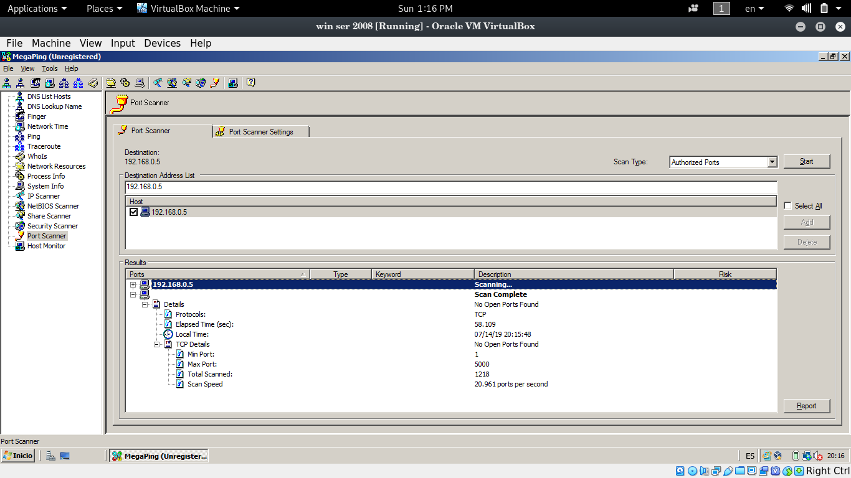
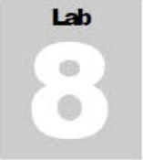

Análisis de vulnerabilidad usando el Nessus.

Nessus le permite auditar una red de forma remota y determinar si ha sido interrumpida o mal utilizada de alguna manera. También proporciona la capacidad de auditar localmente una máquina específica para detectar vulnerabilidades.

Objetivos del laboratorio

Este laboratorio le brindará experiencia en tiempo real con el uso de la herramienta Nessus para buscar vulnerabilidades en la red.

Descripción general de la exploración de vulnerabilidades

El escaneo de vulnerabilidades es uno de los tipos de actividad de evaluación de seguridad que realizan los profesionales de la seguridad en su red doméstica. Les ayuda a encontrar posibles vulnerabilidades de red.

Tareas del laboratorio

- Inicie la máquina virtual de Windows Server 2016 antes de comenzar esta práctica de laboratorio.

- Dirijase al directorio donde tenga almacenado el ejecutable de Nessus y de doble click al archivo .exe

- Si aparece la ventana emergente de advertencia de seguridad de archivo abierto, haga clic en Ejecutar.

- Aparece el Asistente de instalación de Nessus de Tenable. Siga los pasos de instalación para instalar Nessus. Debes aceptar toda la instalación por defecto.

- Durante la instalación, si aparece una ventana emergente del servidor de Windows, haga clic en instalar o vaya al paso siguiente

- Después de la instalación, Nessus se abre en su navegador predeterminado.

- Aparece la ventana Bienvenido a Nessus. Haga clic en el enlace aquí para conectarse a través de SSL.

- Certificado de seguridad del sitio no es de confianza! Aparece en la ventana. Haga clic en Continuar de todos modos.

- Aparece la ventana Bienvenido a Nessus. Haga clic en el botón Comenzar.

- Aparece la ventana de configuración inicial de la cuenta.

- Crear credenciales para usar para el control administrativo del escáner. Puede usar "admin" y "admin" aquí, luego haga clic en Siguiente.

- Estas credenciales se utilizarán para iniciar sesión en Nessus en el momento de la exploración de vulnerabilidades.

- Aparece la ventana Registro de alimentación de complementos, en la que debe ingresar un código de activación. Vaya a la página web de Tenable y regístrese para obtener un código de activación. Continúa con el siguiente paso para completar el proceso.

- Abra una nueva pestaña en el navegador y escriba el enlace http://www.tenable.com/products/nessus-home en la barra de direcciones y presiona Enter.

- Aparece la página de inicio de Nessus. Ingrese los detalles en Registro para un código de activación, acepte el acuerdo de licencia y haga clic en Registrar. Puede usar un alias, pero necesitará un correo electrónico válido para recuperar el código de activación. Es posible que desee considerar la creación de una cuenta de correo electrónico de alias si no tiene una.

- Una vez que hayas terminado, cierra la ventana.

- Inicie sesión en su cuenta de correo electrónico, abra el correo de la bandeja de entrada de Tenable Nessus y copie el código de activación.

- Cambie a la ventana Registro de fuente de complemento y pegue el código de activación en el campo Introduzca el código de activación. Haga clic en Siguiente.

- Aparece la ventana de registro, como se muestra en la siguiente captura de pantalla.

- Espere hasta que el escáner esté registrado con Tenable.

- Después de un registro exitoso, haga clic en Siguiente: Descargar complementos para descargar complementos de Nessus.

- Nessus comenzará a buscar los complementos y los instalará. Tendrá tiempo para instalar complementos y realizar la inicialización.

- Una vez hecho esto con la descarga de plugins, Nessus comienza a inicializarse. A Nessus le lleva algo de tiempo inicializarse.
- Al finalizar la inicialización, aparecerá la página de inicio de sesión de NESSUS.

- ingrese el nombre de usuario y la contraseña del paso de configuración de la cuenta inicial anterior (recomienda Usuario: admin, Contraseña: contraseña y haga clic en Iniciar sesión.

- Después de iniciar sesión correctamente, se abrirá la ventana de Novedades de nessus sobre la ventana de inicio / escaneo de nessus. haga clic en cerrar.

- Se abrirá la ventana nessus / scan, como se muestra en el siguiente srcrenshot.

- para agregar una nueva política, haga clic en el botón Políticas en la barra de menú
- Se abre la ventana nessus / Policies, haga clic en el botón + Políticas nuevas.

- Aparece la ventana de asistentes de políticas, desplácese hacia abajo y haga clic en Política avanzada
- La sección de configuración general de la política con el tipo de configuración básica aparece como se muestra, en la siguiente captura de pantalla
- especifique un nombre de política en el campo de nombre (netwworkscan_policy) y proporcione una descripción de la política.
- en el campo de tipo de configuración, seleccione escaneo de puertos de la lista desplegable.
- Aparece la ventana de configuración general de la política con el tipo de configuración de escaneo del puerto, con las opciones predeterminadas, como se muestra en la siguiente captura de pantalla.
- desmarque la opción ping del host remoto y la opción del escáner TCP nessus
- en el campo tipo de configuración, selecciona rendimiento de la lista deplegable.
- en el campo tipo de configuración, aparece el tipo de configuración de rendimiento seleccionado, con las opciones predeterminadas como se muestra a continuación en la siguiente captura de pantalla.
- establezca valores de sesiones TCP simultáneas máximas por host y sesiones simultáneas máximas por exploración como ilimitadas
- en el campo de tipo de configuracion, selecione avanzado de la lista desplegable
- Aparece la ventana de configuración general de la política con el tipo de configuracion avanzada.
- No cambies la configuracion por defecto del campo de configuración.

- Para configurar las credenciales de una nueva politica, has click en Credenciales del panel izquierdo. Una nueva ventana con las politicas de credenciales, con credenciales de windows se mostrará, como se muestra en la siguiente captura.
- Especifique los nombres de las cuentas SMB (SMB account names) (como se muestran en la captura de pantalla) y las contraseñas en la ventana. En Tipo de contraseña SMB (SMB password type), seleccione la opción de hashes NTLM (NTLM hashes) en la lista desplegable de tipo de contraseña SMB.
- Aquí, especificará los cuatro nombres de cuentas SMB y sus respectivas contraseñas. Son los siguientes:
AD144, qwerty @ 123
AD144, qwerty @ 123
AD145, qwerty @ 123
AD146, qwerty @ 123
- Para seleccionar los complementos requeridos, haga clic en la pestaña Complementos (Plugins) en el panel izquierdo.
- 46-No alterar ninguna de las opciones en esta ventana.
- Para configurar las preferencias, haga clic en la pestaña Preferencias (Preferences) en el panel izquierdo.
- En el campo Complemento (Plugin), seleccione Configuración de la base de datos (Database settings) en la lista desplegable
- Ingrese los detalles de inicio de sesión (Login) ingresados al momento del registro.
- Ingrese la base de datos SID: 4587; Uso del puerto de la base de datos: 124; y seleccione el tipo de autenticación Oralcle: SYSDBA.
- Haga clic en Guardar.
- Una notificación política se actualizó correctamente (Policy updated successfully), y la política se agrega como en la ventana Nessus / Policies, como se muestra en la siguiente captura de pantalla.
- Ahora, haga clic en Exploraciones -> + Nueva exploración (Scans -> +New Scan) para abrir la Nueva plantilla de exploración (New Scan Template).
- Ingrese el Nombre (Name) del escaneo (aquí, Red local), ingrese la Descripción (Description) para el escaneo y elija NetworkScan_Policy en la lista desplegable de Políticas (Policy).
- En los destinos de escaneo (Scan Targets), ingrese la dirección IP del objetivo en el que desea realizar la evaluación de vulnerabilidad. En esta práctica de laboratorio, es una máquina virtual de Windows cuya dirección IP es <dirección IP de la máquina>.
- Haga clic en Configuración de la programación (Schedule Settings) en el panel izquierdo, seleccione Ahora en la lista desplegable Iniciar (Launch) y haga clic en Iniciar (Launch).
- Se inicia el escaneo y Nessus comienza a escanear el objetivo.
- Una vez finalizada la exploración, el estado de la exploración cambia a Completado (Completed).
- Haga clic en el laboratorio para ver los resultados detallados.
- Se abre la ventana de la red local, que muestra el resumen de los hosts y los detalles del escaneo (Scan Details), como se muestra en la siguiente captura de pantalla.
- Haga clic en la pestaña de vulnerabilidades y desplácese hacia abajo en la ventana para ver todas las vulnerabilidades asociadas con la máquina de destino.

Nota: la lista de vulnerabilidades puede diferir en su entorno de laboratorio.

- Haga clic en estas vulnerabilidades para ver un informe detallado sobre cada una de ellas. Para instante, en este laboratorio, MS09-050; Se ha seleccionado la vulnerabilidad SMB2ValidateProviderCallback () de Microsoft Windows.

- Aparece el informe, como se muestra en la siguiente captura de pantalla.

- En tiempo real, un atacante examina las vulnerabilidades relacionadas con el objetivo y desarrolla un exploit adecuado para resolverlo. Haga clic en la pestaña Remediaciones para ver las recomendaciones que lo ayudarán a resolver ciertas vulnerabilidades en la red.

- Haga clic en la pestaña Notas para ver las notas de escaneo.

- Al completar el análisis de vulnerabilidad, haga clic en admin -> Cerrar sesión.

- Una vez que la sesión finaliza con éxito, aparece la siguiente ventana, con el estado de bloqueo: la sesión del usuario se destruyó con éxito. Adiós admin Cierra el navegador.

Nota Puede descargar el informe para futuras consultas.

- Para descargar un informe, inicie sesión en Nombre, abra la sección de escaneos y seleccione el escaneo de la red local.

- Haga clic en la pestaña Exportar y elija un formato de archivo (aquí, HTML) de la lista desplegable. Al descargar un informe, puede acceder a él en cualquier momento, en lugar de iniciar sesión en nessus una y otra vez.
- Se abre la ventana Selección de capítulo HTML, con dos secciones: Contenido disponible y Contenido del informe. La sección Contenido disponible contiene todos los informes (capítulos) que están disponibles relacionados con el análisis. Debe elegir los capítulos que desea descargar y arrastrarlos a la sección Contenido del informe. Los capítulos que se agregan a la sección Contenido del informe se descargarán.

- En este laboratorio, todos los capítulos han sido seleccionados. Después de arrastrar el contenido que elige descargar como informe, haga clic en Exportar.

- El archivo comienza a descargarse. Al finalizar la descarga, navegue hasta la ubicación donde se descargó el archivo y ábralo.

- Elija un navegador para ver el archivo HTML.

- El informe de exploración de Nessus aparece en el navegador web, como se muestra en la siguiente captura de pantalla.

- Puedes elegir un capítulo de la lista de la tabla de centenos haciendo clic en él.

- Los detalles de la vulnerabilidad seleccionada se enumeran como se muestra en la siguiente captura de pantalla.

- De esta manera, puede seleccionar una vulnerabilidad de su elección para ver los detalles completos de la vulnerabilidad.

- Una vez que esté realizando el análisis de vulnerabilidad, haga clic en -> Cantar.

- Una vez que la sesión se cierra correctamente, aparece la siguiente ventana, que dice: La sesión del usuario se destruyó exitosamente. Adios admin. Cierra el navegador.
Lab 11
Lab.
5
Escanear dispositivos en una red usando The Dude
El Dude automáticamente estafa todos los dispositivos dentro de las subredes especificadas, dibuja un diseño y un mapa de su red, monitorea los servicios de sus dispositivos y lo alerta sobre problemas de servicio.

Escenario de laboratorio
Durante la fase de escaneo de la red de la evaluación de seguridad, es posible que deba escanear los dispositivos de red particulares conectados a la red de destino dentro de un rango de IP específico. Por ejemplo, es posible que necesite dispositivos que ejecuten servicios de red particulares, como DNS, SNMP y NETBIOS. Como un hacker ético profesional o un pen-tester, debería poder escanear y detectar dichos dispositivos de red en la red objetivo. Este laboratorio demostrará cómo hacerlo.

Descripción de The Dude
El monitor de red Dude es una nueva aplicación que puede mejorar dramáticamente la forma en que administra su entorno de red. Escaneará automáticamente todos los dispositivos dentro de redes específicas, dibujará y diseñará un mapa de sus redes, monitoreará los servicios de sus dispositivos y lo alertará sobre problemas de servicio.

- Antes de comenzar este laboratorio, el lanzamiento de la ventana 8.1 y Windows Server 2008 máquina virtual
- cambia de nuevo a la máquina (Windows Sever 2012), y vaya a RE:\CEH-Herramientas\CEHv9 Módulo 03 Redes de escaneo\Herramientas de detección de redes\El tío. Entonces haga doble clic tio-instalación-4.0beta.exe
- Si aparece una ventama emergente Advertencia de seguridad del archivo-abierto, haga clic correr
- El programa de instalación Amigo Se abre la ventana. Hacer clic Estoy de acuerdo
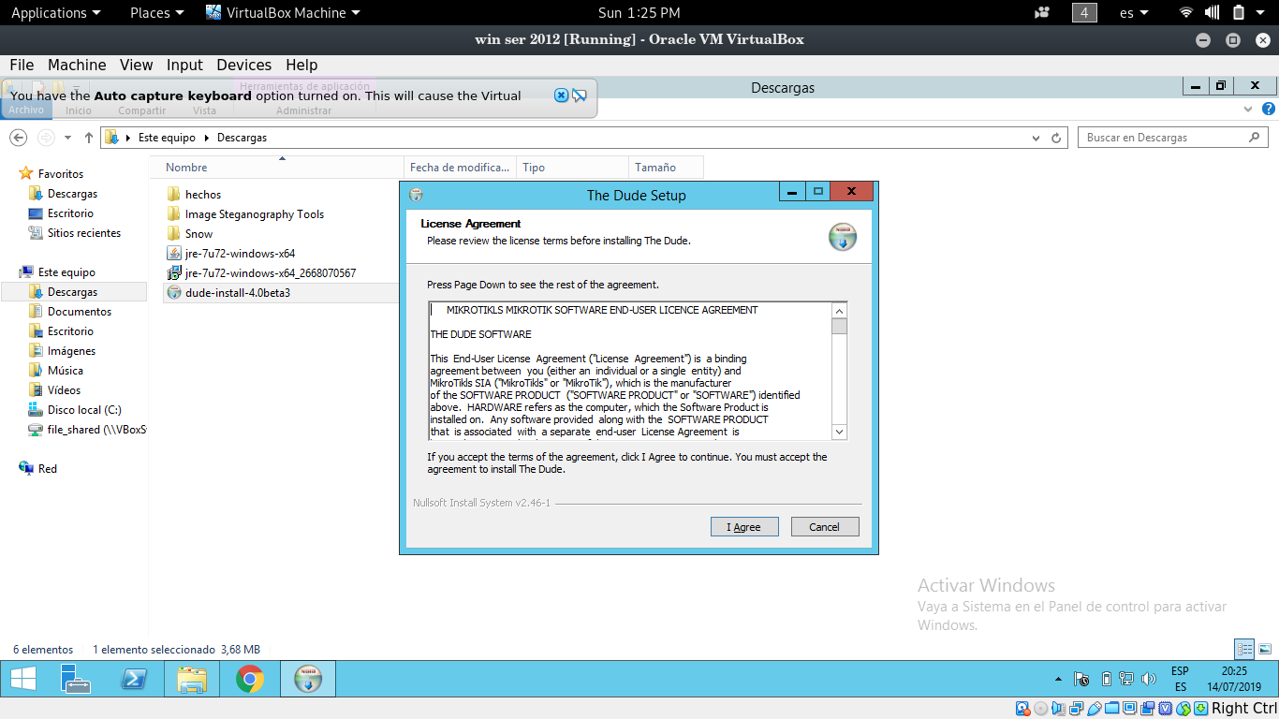
- Siga los pasos de Instalación (las opciones por defecto) para instalar The Dude.

- Una vez finalizada la instalación, puesta en marcha El tío desde el aplicaciones pantalla
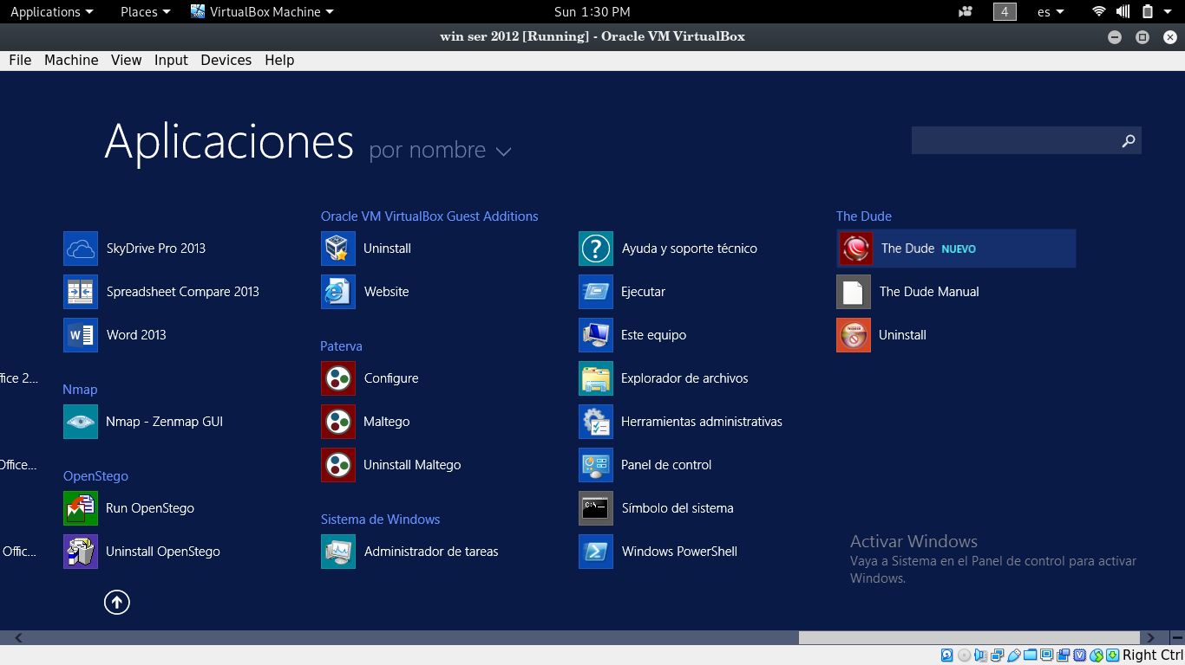

- Aparece una ventana emergente con los idiomas. Elegir un idioma y haga clic DE ACUERDO
- La ventana principal de El tío se abre, la ventana Descubrimiento Dispositivo aparece. Cierra el Dispositivo Descubrimiento ventana
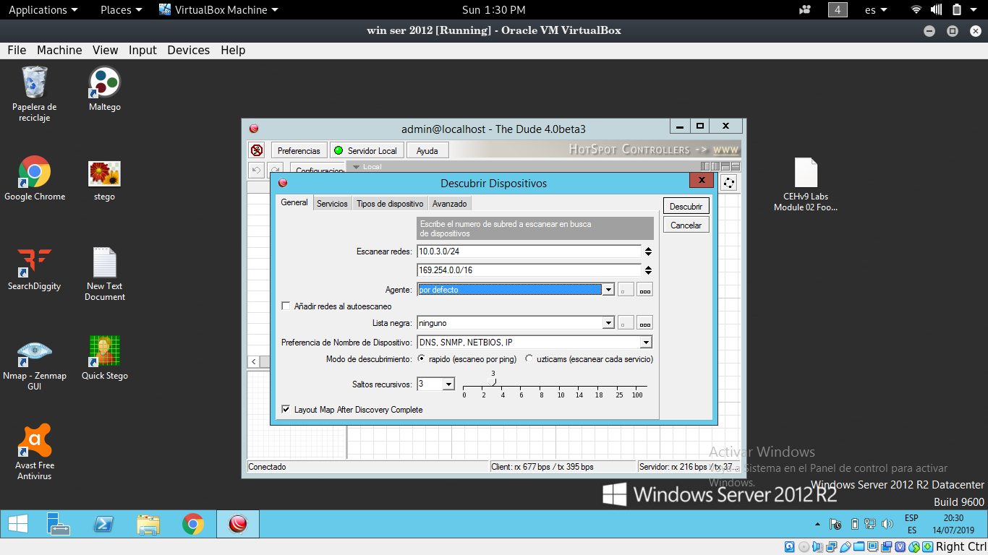

- Haga clic en Configuración en la barra de menú.
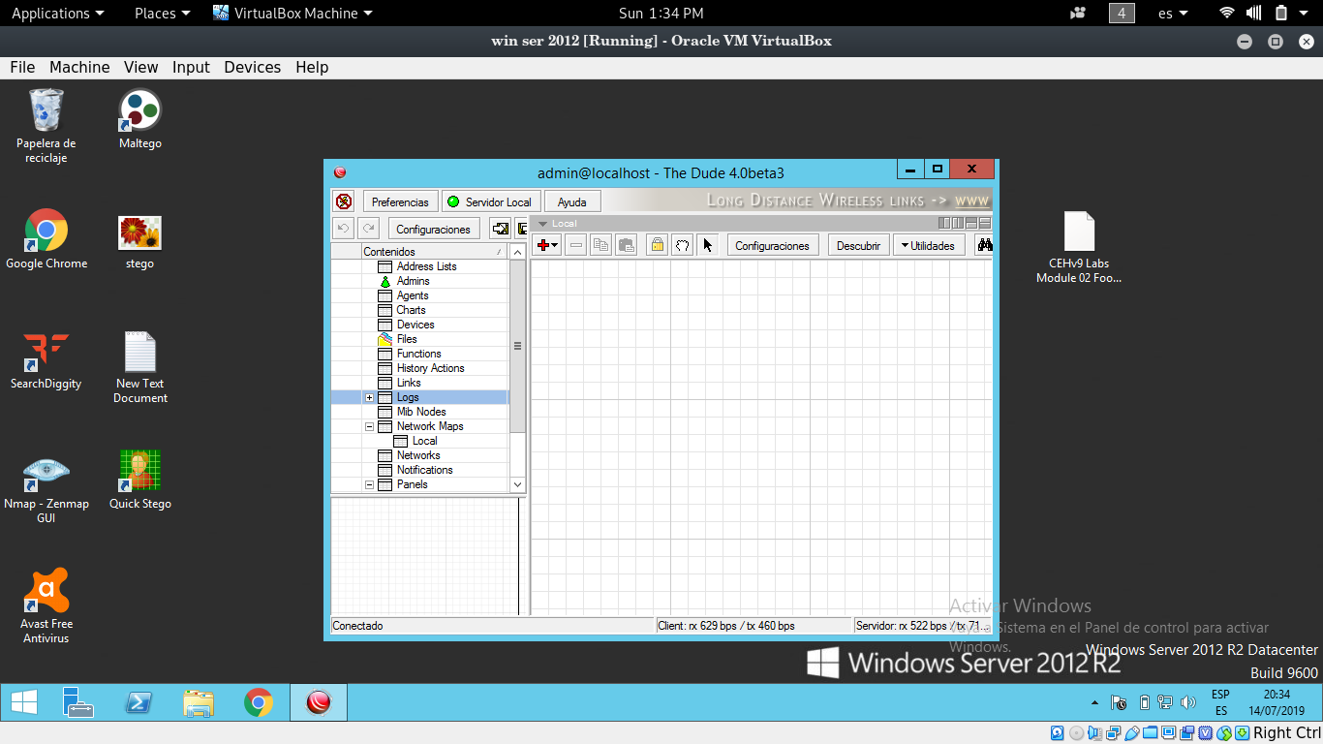

- los Configuración del servidorSe abre la ventana. Introduzca la dirección IP del servidor de nombres de dominio a su anfitrión s de la máquina en elDNS primariocampo. Haga clic en Aplicar y, a continuación, haga clic ok
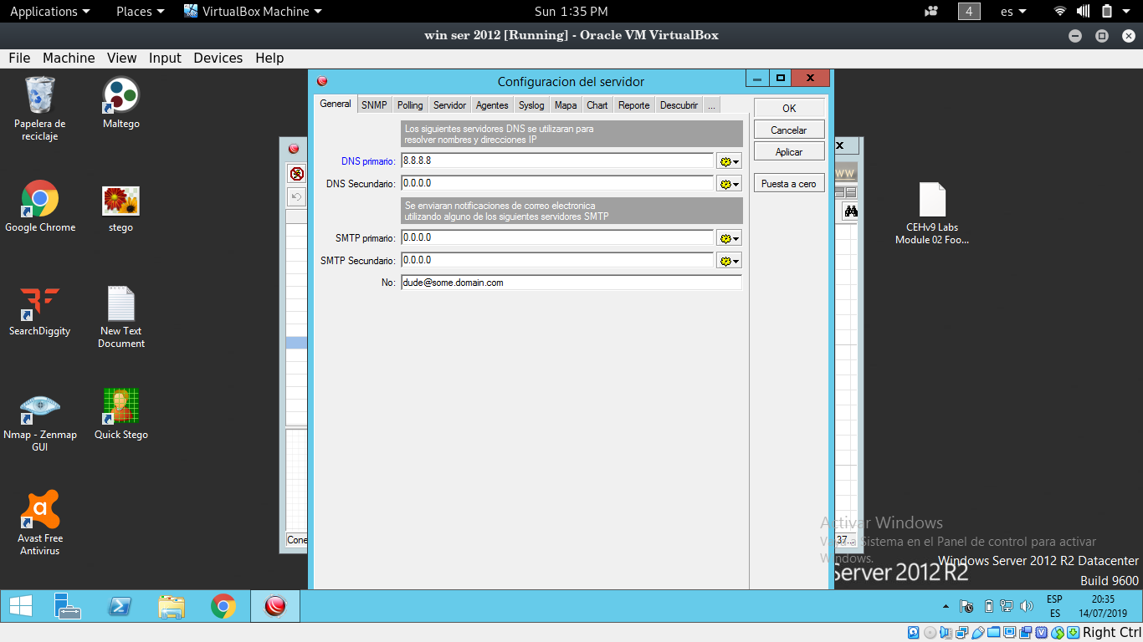
- Hacer clic Descubrir en la barra de herramientas
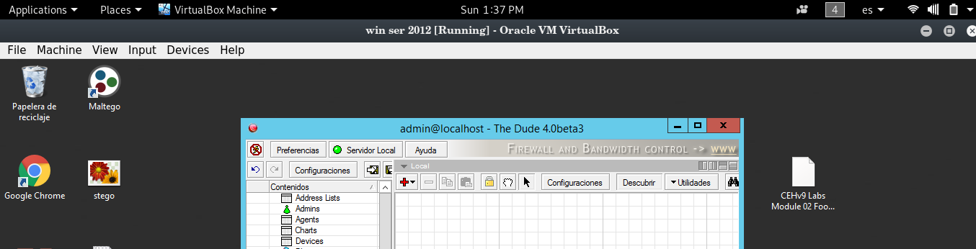
- Se abre la ventana de detección de dispositivos. Especifica el análisis de la red rango 10.0.0.0/50, pero la cambiamos con la direccion de nuestra red.

- Selecciona el DNS, SNMP, NetBIOS, y IP Opciones de la Nombre del dispositivo Preferencia En la lista desplegable, establecer el número de saltos recursivas a 0. Deja otras opciones establecidas por defecto y haga clic Descubrir.
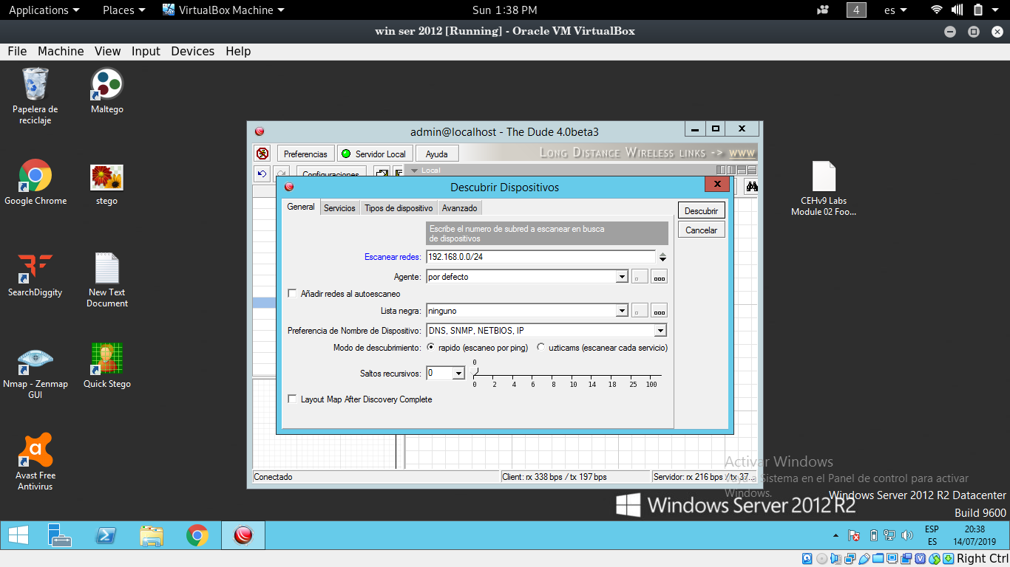
- El tipo empieza a escanear para todos los equipos que se encuentran en la red. Una vez finalizada la exploración, se mostrarán todos los dispositivos conectados a una red particular. El resultado se muestra puede variar en su enverionment laboratorio.
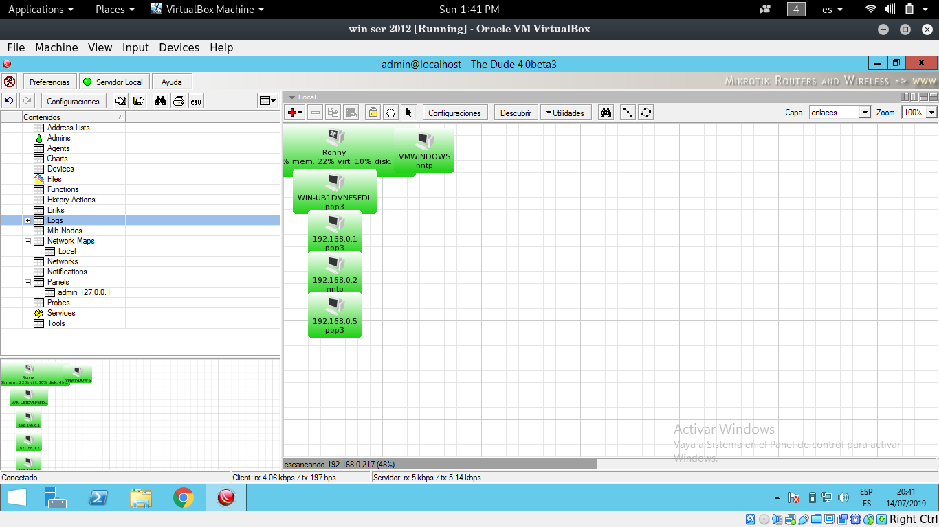

- Haga clic en un dispositivo y colocar el puntero del ratón sobre él para ver información detallada sobre ese dispositivo
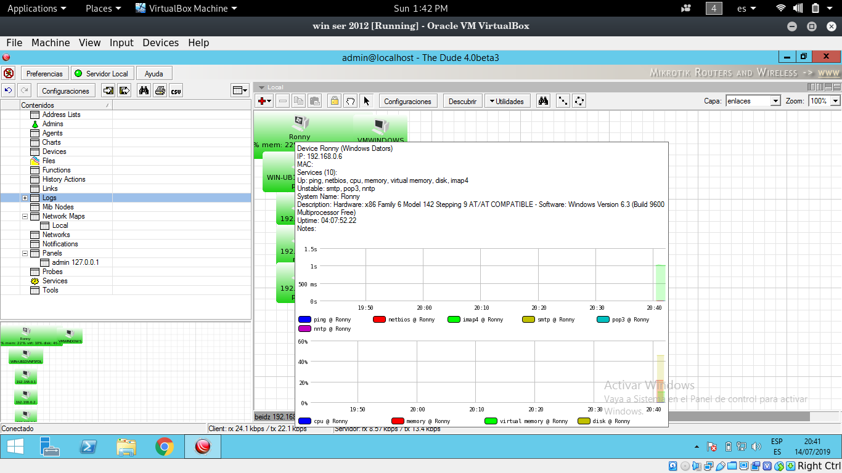
- Ahora, haga clic en la flecha hacia abajo para el Local En la lista desplegable para ver la información de historial Acciones, herramientas, archivos, registros, etc.
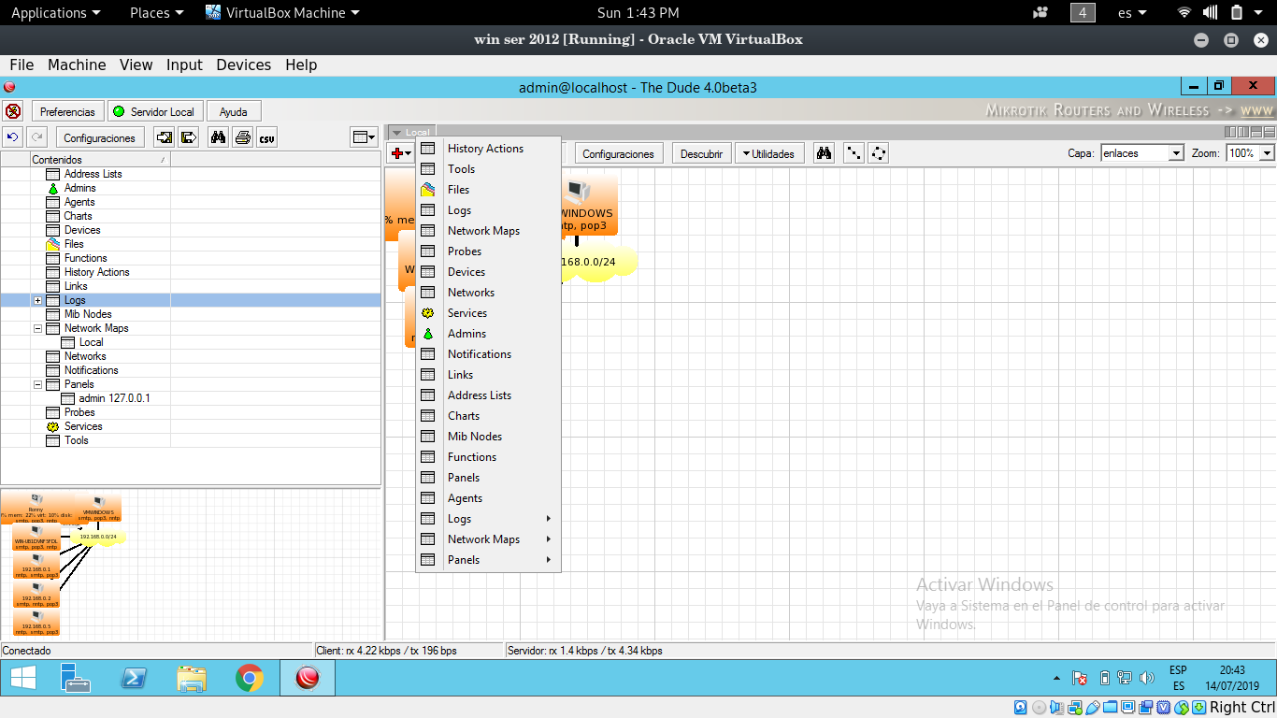

- Seleccione las opciones en el menú desplegable para ver la información completa
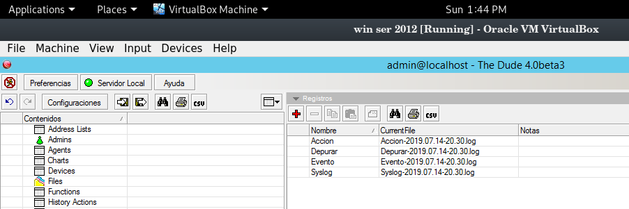
- Como se ha descrito anteriormente, puede seleccionar todas las otras opciones en el menú hacia abajo para ver la información de su elegir
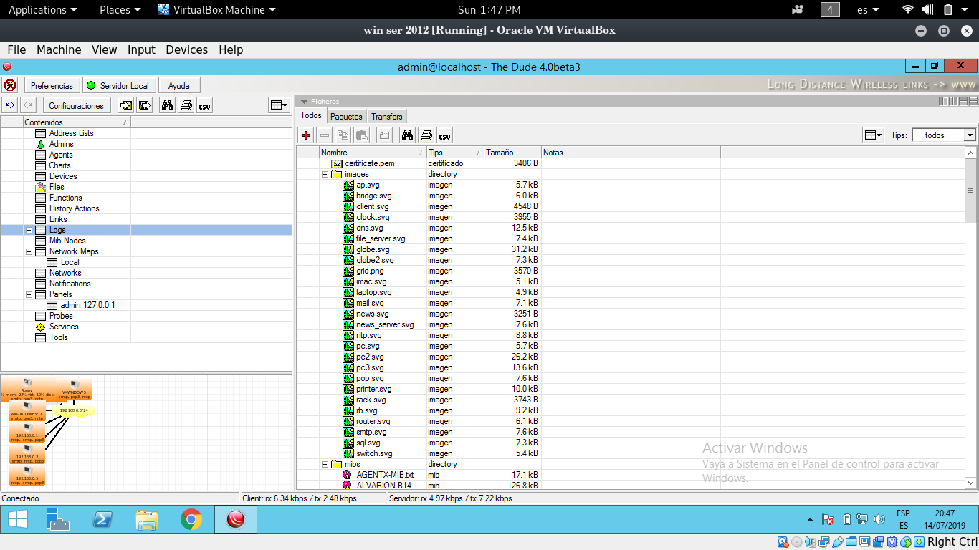

- Una vez completado el escaneo, haga clic en el botón para desconectar

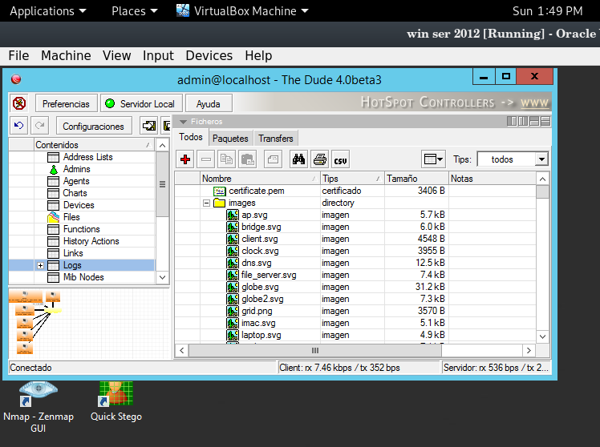

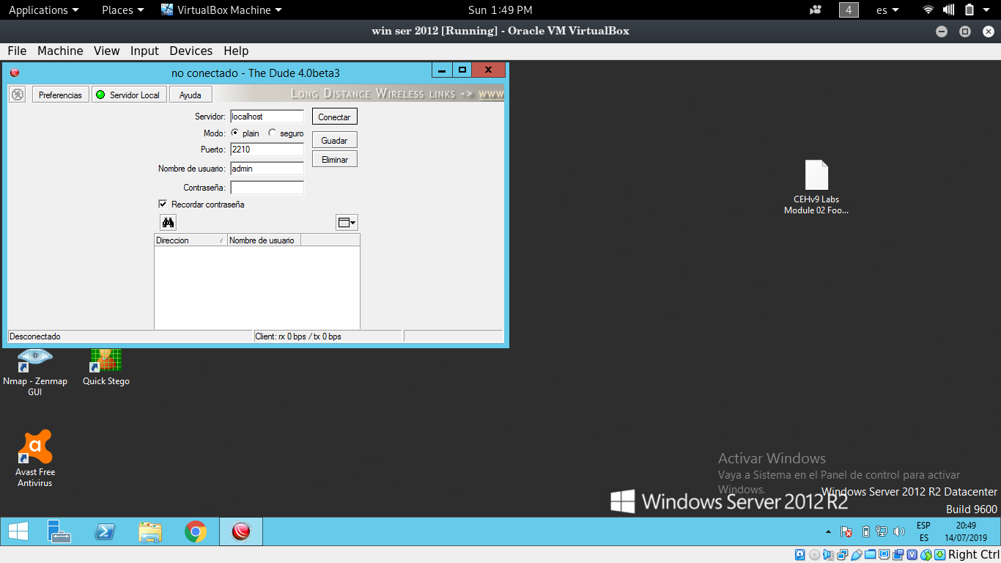
laboratorio 14
Navegación anónima utilizando cyberGhost
cyberGhost le permite navegar anónimamente y acceder a contenido bloqueado o censurado
escenario de laboratorio
Como aerolínea, como experto probador de penetración de hackers éticos, debe tener un conocimiento sólido de las diferentes técnicas utilizadas para la navegación anónima. En esta práctica de laboratorio, aprenderá otra forma de mantener su Internet anónimamente.
Objetivos de laboratorio
Este laboratorio le ayudará a comprender cómo usar CyberGhost para la navegación anónima.
ambiente de laboratorio
para llevar a cabo este laboratorio, necesitas
CyberGhost última versión
Una computadora con Windows Server 2012
Un navegador web con acceso a internet.
privilegios administrativos para ejecutar herramientas
visión general de cyberghost
cyberghost es una forma rápida, simple y eficiente de proteger su privacidad en línea, navegar de forma anónima y acceder a contenido bloqueado. Ofrece seguridad de primer nivel y anonimato sin ser complicado de usar o ralentizar su conexión a Internet
- Navegar a RE:\CEH-Herramientas\CEHv9 Módulo 03 Redes de escaneo\Herramientas de proxy \CyberGhost y haga doble clic CG_5.0.13.17.exe
- Si el Archivo-Abrir Seguridad Warnning emergente aparece, haga CORRER
- Siga los pasos de instalación para instalarlo en el Windows Server 2012
- Una vez completada la instalación, el CyerGhost La GUI visualiza la ubicación real del servidor, junto con su dirección IP.
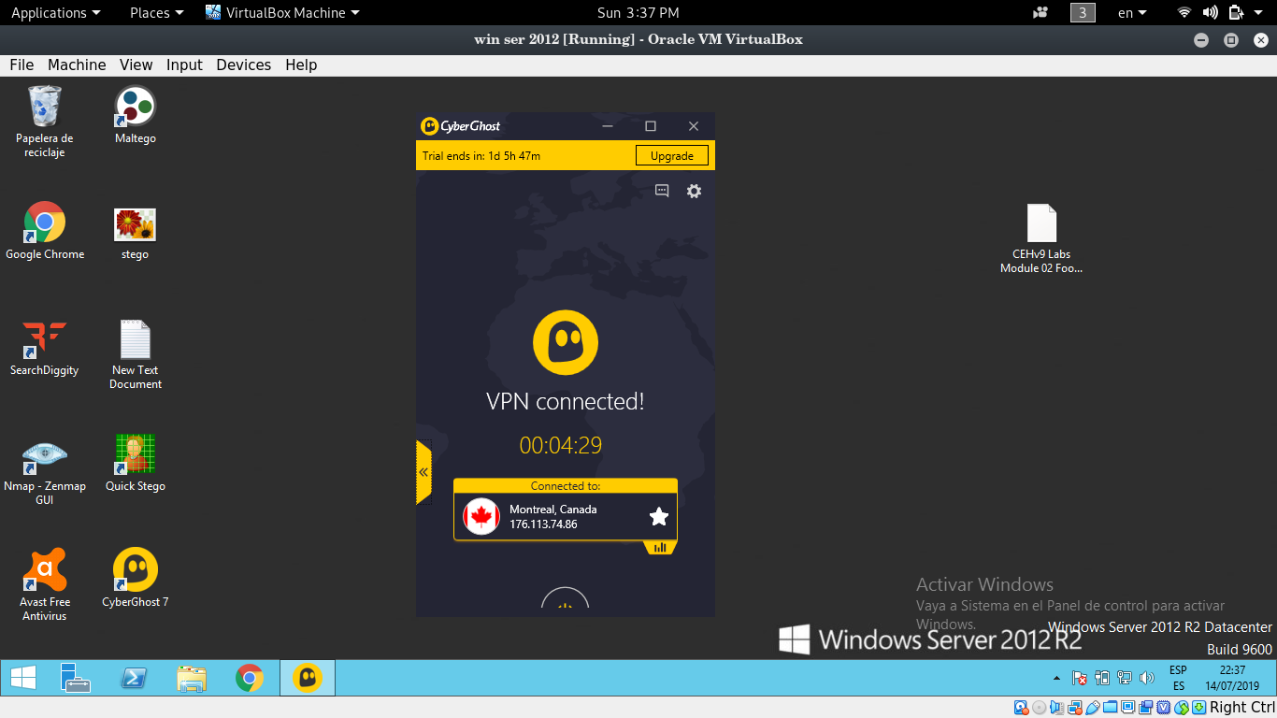
- Ahora, puede elegir manualmente el País o Dirección IP, haga clic en el Poder botón para permitir CyberGhost elegir el país y la dirección IP automáticamente.
- En este laboratorio, elegimos simulador de País.
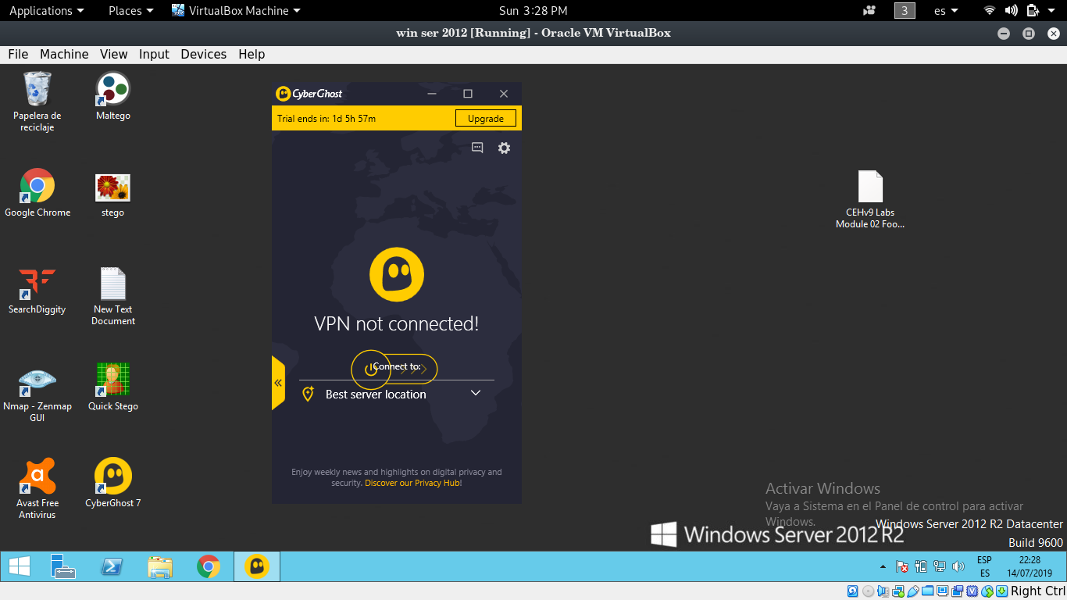

- Debajo de Simulado País, haga clic en Automático
- Aparece una lista de los países, como se muestra pantalla intheflowing:
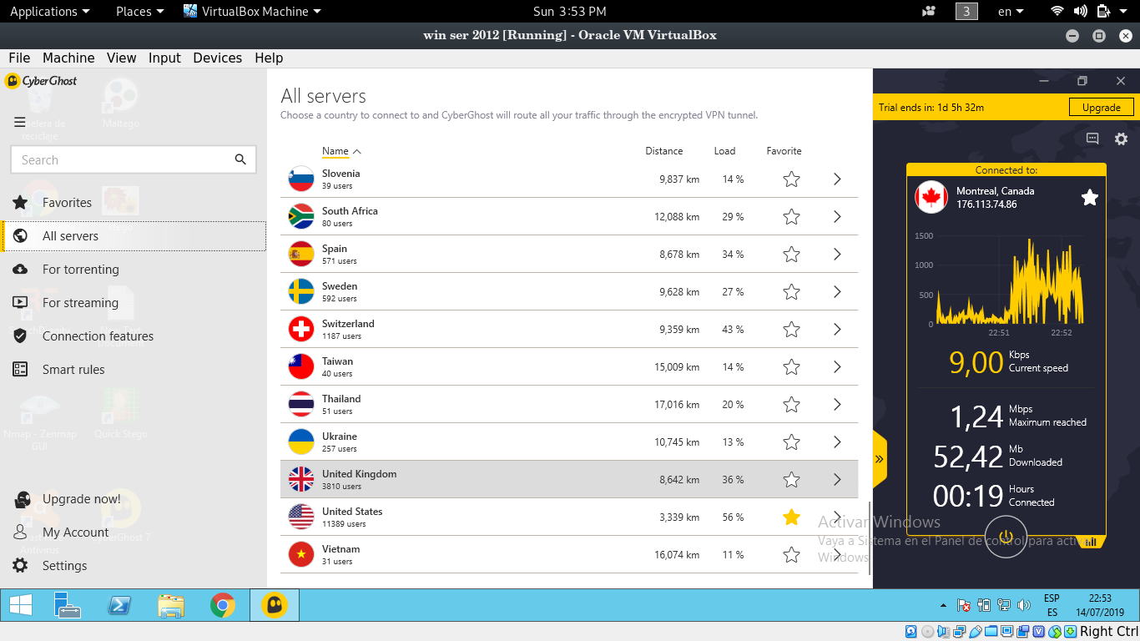
- Seleccione un país de la lista, En este laboratorio, Noruega has sido seleccionado.
- Tan pronto se selecciona un país, el DE ACUERDOaparece el botón. Hacer clicDE ACUERDO
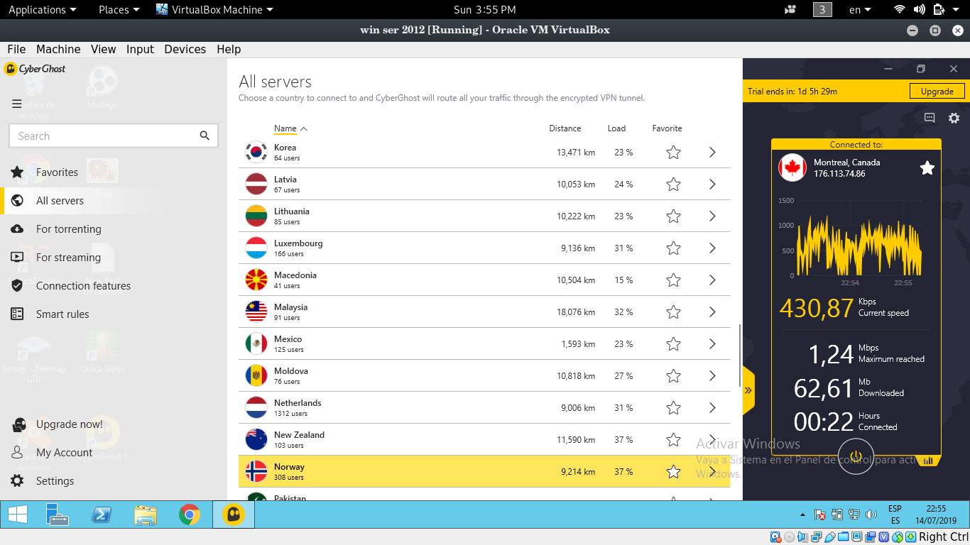

- Los cambios del simulador de países a Noruega cambia, como se muestra en la siguiente captura:
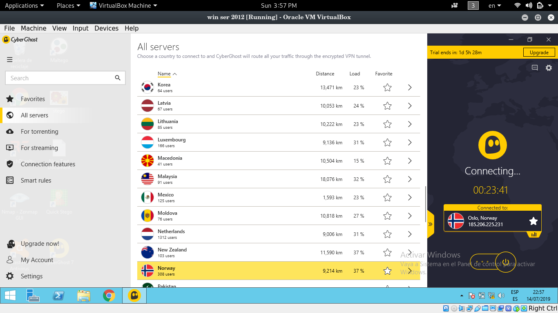
- Haga clic en el Poder botón para iniciar CyerGhost
- CyerGhosts intenta establecer una conexión con el servidor proxy situado en Noruega, como se muestra en pantalla :
- En establecimiento de conexión con éxito, la ubicación simulada cambios a Noruega, y los cambios de dirección IP a la del servidor en Noruega, como mostrado pantalla intheflowing:
- Iniciar el navegador web Firefox, escriba la dirección URL http://whatismyipaddress.com/location-feeback en la barra de direcciones, y pulse Entrar

- Baje hasta la Detalles geográficossección. Observe que la dirección IP del servidor y la ubicación ha cambiado a79.141.164.13 y Noruega
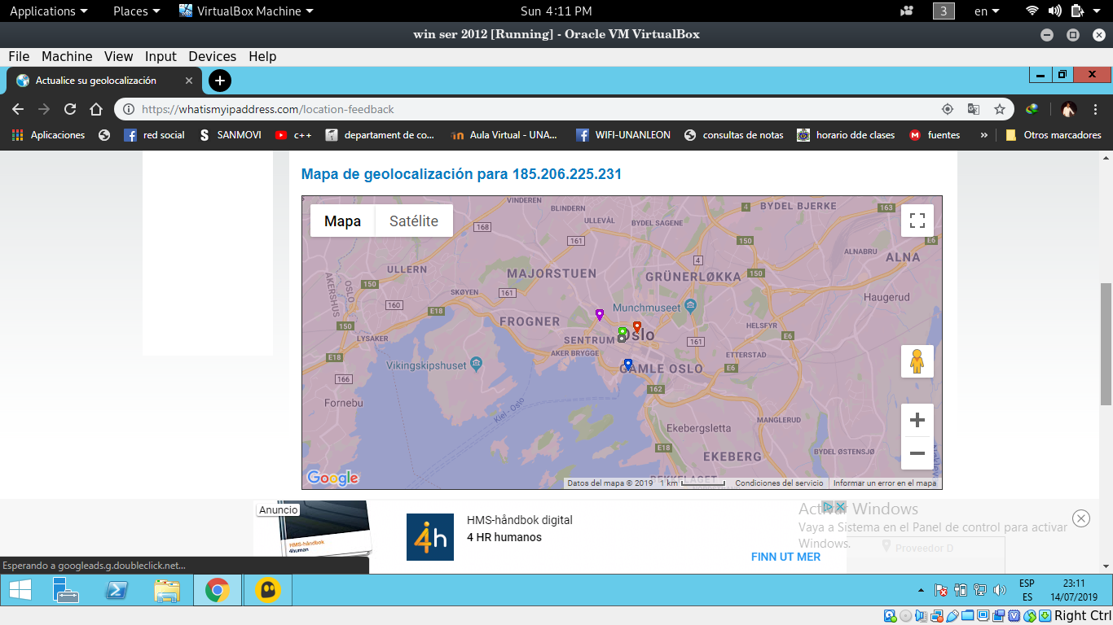
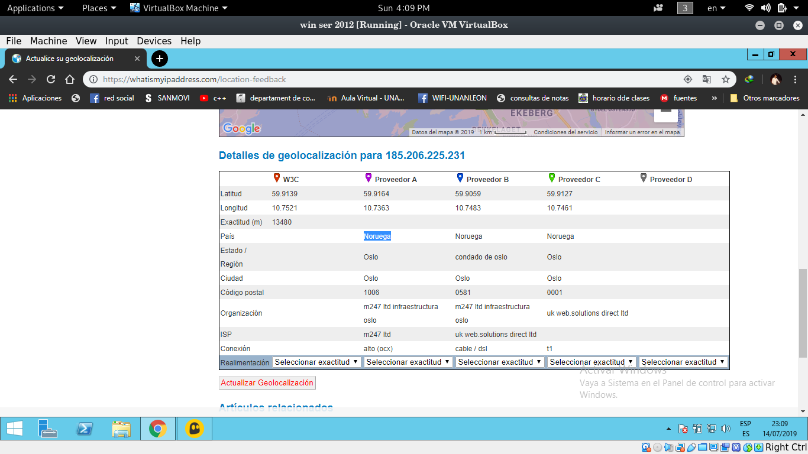
- Abrir una nueva pestaña en un navegador web, y navegara en anonimato usando este proxy
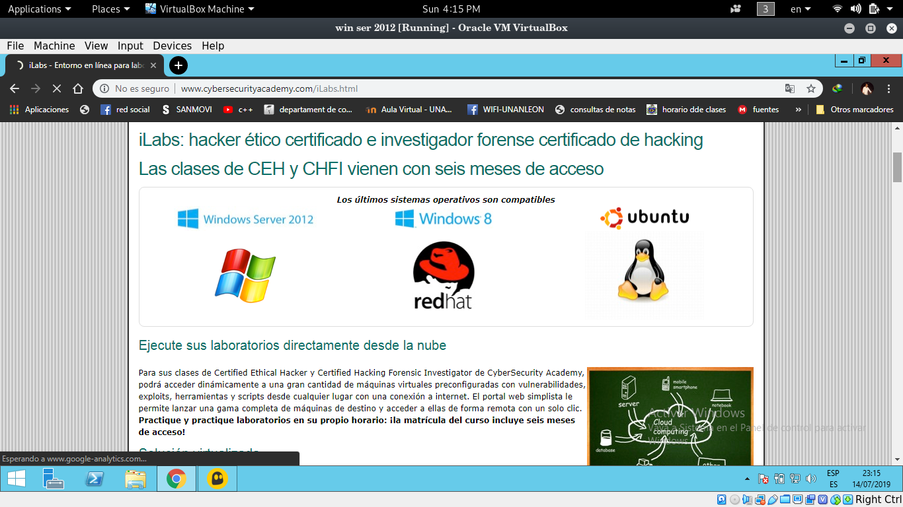

- Una vez que termine brpwsing, haga clic en el Poder botón de nuevo para desconectar el proxy. CyerGhosts ahora muestra su ubicación real como se muestra en pantalla :


